PENGARUH PEMBERIAN MIKROORGANISME LOKAL (MOL) DAUN KELOR (Moringa oleifera) TERHADAP PERTUMBUHAN TANAMAN BAYAM MERAH (Amaranthus tricolor L.)

SKRIPSI
diajukan untuk memenuhi salah satu syarat memperoleh gelar Sarjana Pendidikan Biologi

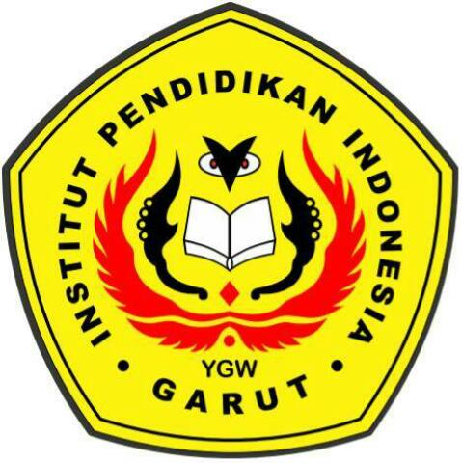

Oleh
NURJANAH
NIM 17542007

PROGRAM STUDI PENDIDIKAN BIOLOGI
FAKULTAS ILMU TERAPAN DAN SAINS
INSTITUT PENDIDIKAN INDONESIA
GARUT
2021

